**Вариант 1**

Скульптура в музее и на улице: лепим эскиз парковой скульптуры: сказочного героя

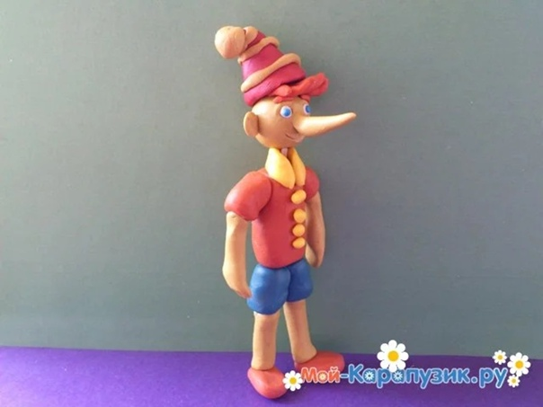

**Вариант 2**

Скульптура в музее и на улице: лепим эскиз парковой скульптуры: животного

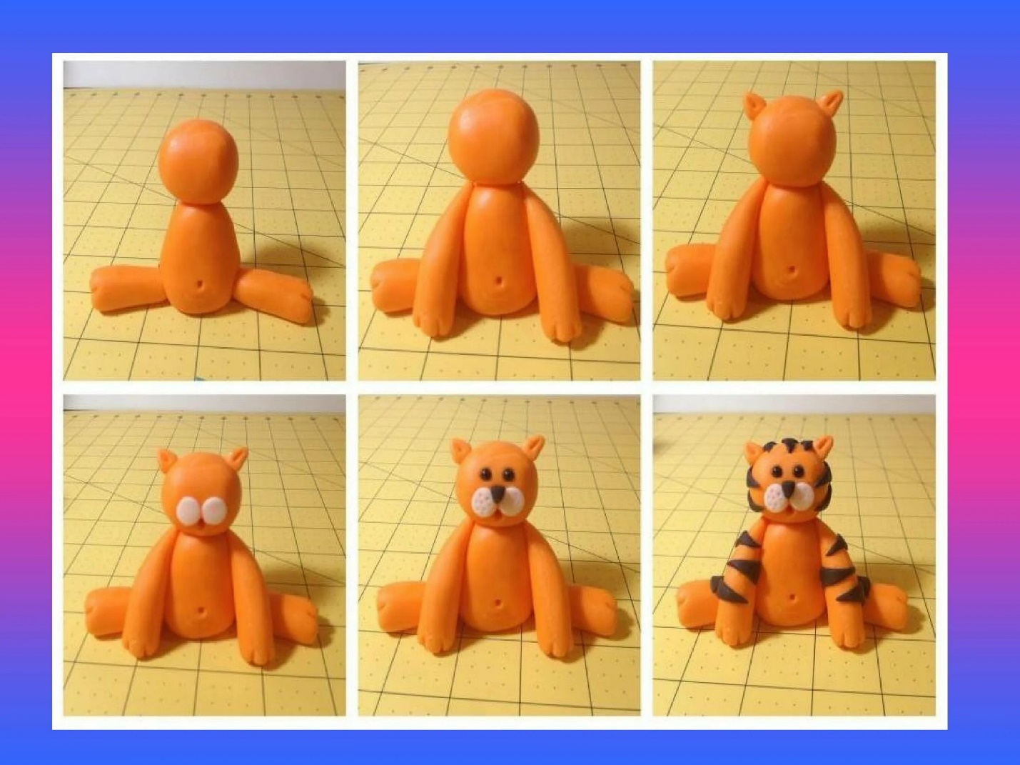

**Вариант 3**

Скульптура в музее и на улице: лепим эскиз парковой скульптуры:

барельеф (растение)

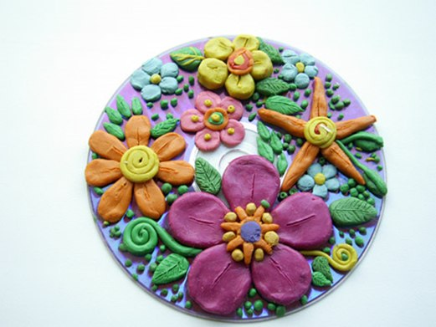

**Вариант 4**

Скульптура в музее и на улице: лепим эскиз парковой скульптуры:

барельеф (животное)

